Tehniskā specifikācija/Technical specification Nr. TS 0404.601
Spaile pīļknābja bez atsperes, spriegumaktīvajiem darbiem līdz 20 kV/ Duck bill terminal without spring, for hot line up to 20 kV
Nr./ No | Apraksts/ Description | Minimālā tehniskā prasība/ Minimum technical requirement | Piedāvātās preces konkrētais tehniskais apraksts/ Specific technical description of the offered product | Avots/ Source | Piezīmes/ Remarks
 | Vispārīgā informācija/General information
 | Ražotājs (nosaukums, atrašanās vieta)/ Manufacturer (name and location) | Norādīt informāciju/ Specify
 | 0404.601 Spaile pīļknābja bez atsperes, spriegumaktīvajiem darbiem līdz 20 kV/ Duck bill terminal without spring, for hot line up to 20 kV | Tipa apzīmējums/ Type reference
 | Parauga piegādes laiks tehniskajai izvērtēšanai (pēc pieprasījuma), darba dienas/ Delivery time for sample technical check(on request), working days | Norādīt vērtību/ Specify
 | Standarts/Standards
 | LVS EN 61284:2002, Gaisvadu līnijas. Prasības un testi veidgabaliem/ LVS EN 61284:2002, Overhead lines – Requirements and tests for fittings | Atbilst/ Confirm
 | Dokumentācija/Documentation
 | Piegādātājs iesniedz lietošanas instrukciju transportēšanai,  Uzglabāšanai, Montāžai un Ekspluatācijai) /The Applicant provides technical documentation (user manual) for Transportation, Storage, Mounting and Operation | LV vai /or EN
 | Ir iesniegts preces attēls, kurš atbilst sekojošām prasībām/An image of the product that meets the following requirements has been submitted:  - ".jpg" vai “.jpeg” formātā/ ".jpg" or ".jpeg" format  - izšķiršanas spēja ne mazāka par 2Mpix/ resolution of at least 2Mpix  - ir iespēja redzēt visu preci un izlasīt visus uzrakstus, marķējumus uz tā/ the complete product can be seen and all the inscriptions markings on it can be read  - attēls nav papildināts ar reklāmu/ the image does not contain any advertisement | Atbilst/ Confirm
 | Vides nosacījumi/ Environmental conditions
 | Apkārtējās vides vidējā temperatūra 24 h periodā (saskaņā ar EN 62208:2012) / Ambient air temperature overage over a period 24 h according to EN 62208:2012) | -25°C – +35 °C
 | Elektrotehniskie dati/ Electrical data
 | Nominālais darba spriegums, kV/ Nominal operating voltage, kV | ≥20
 | Augstākais ilgstošais darba spriegums, kV/ Highest continuous operating voltage, kV | ≥24
 | Tehniskie dati/ Tehnical data
 | Kailvadam (34-AL1; 66-AL1; 32-AL1/5-ST1A; 63-AL1/11-ST1A; 84-AL1/14-ST1A un citiem alumīnija sakausējuma vadiem), diametra robeža (mm)/ Bare conductors (34-AL1; 66-AL1; 32-AL1/5-ST1A; 63-AL1/11-ST1A; 84-AL1/14-ST1A and other alluminum aloy conductors), diameter range (mm) | 6.7-14.0
 | Skrūves - cinkots tērauds vai nerūsējošais tērauds/ Bolts material are Hot-dip galvanized steel or stainless steel | Atbilst/ Confirm
 | Spaile - koroziju izturīgs materiāls/ Body - corrosion resistant | Atbilst/ Confirm

Informatīvs materiāla attēls / AN informative picture of material
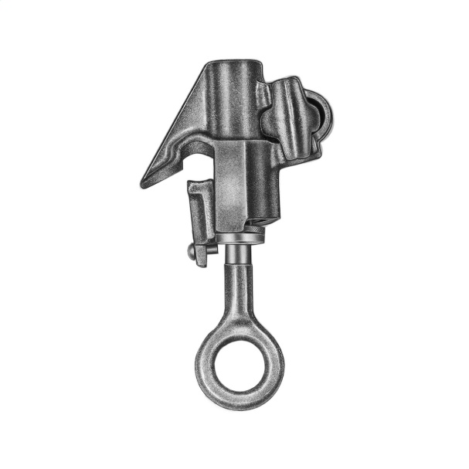

Precīzs avots, kur atspoguļota tehniskā informācija (instrukcijas nosaukums un lapaspuse)/ An accurate source presenting the technical information (title and page of the instruction)
“Sadales tīkls” materiālu kategorijas nosaukums un numurs/ Name and number of material category of AS “Sadales tīkls”
Norādīt pilnu preces tipa apzīmējumu (modeļa nosaukums)/ Specify type reference (model name)

